Unidad 11. El campeonato de voleibol

Nombre: ___________________________________ Curso: _____ Fecha: ________
Una mirada atenta

Una mirada atenta
Mozart para niños
Esta es la historia de un genio
que en el pasado milenio
hacía brillar el sol
con su do re mi fa sol.
Fue Mozart un bebé tierno
que llegó al mundo en invierno
y cuenta quien allí estaba
que, en vez de llorar, cantaba.
Cumplidos los ocho años,
aunque nos parezca extraño,
Mozart compuso un buen día
su primera sinfonía.
Carmen Gil

1A. Responde a las preguntas.
- ¿Quién es el protagonista de la historia?
- ¿En qué estación del año nació?
- ¿Qué hacía en vez de llorar?

Unidad 11. El campeonato de voleibol

Nombre: ___________________________________ Curso: _____ Fecha: ________

2A. ¿Qué es una sinfonía? Marca.

Es un tipo de mariposa.
Es una obra musical.
Es un instrumento musical.

3A. ¿A qué edad compuso Mozart su primera sinfonía?

4A. Escribe las palabras del poema relacionadas con la música.
En voz alta
1A. Escucha atentamente y responde a las preguntas.
- ¿Quiénes debaten? ¿Qué relación tienen?
- ¿Qué dos opciones tienen para elegir?
- ¿Qué opción eligen? ¿Por qué?
Unidad 11. El campeonato de voleibol

Nombre: ___________________________________ Curso: _____ Fecha: ________
Una mirada atenta

Descubro mi lengua

1A. Resuelve estas adivinanzas.

No pienses en otras cosas, Es puma,
que las tienes en el mar, no es animal.
o las ves llegar furiosas, Flota y vuela,
o las ves mansas llegar. ¿qué será?

2A. ¿Dónde estaba escondida la respuesta de cada adivinanza?

3A. Completa el chiste con la palabra adecuada.
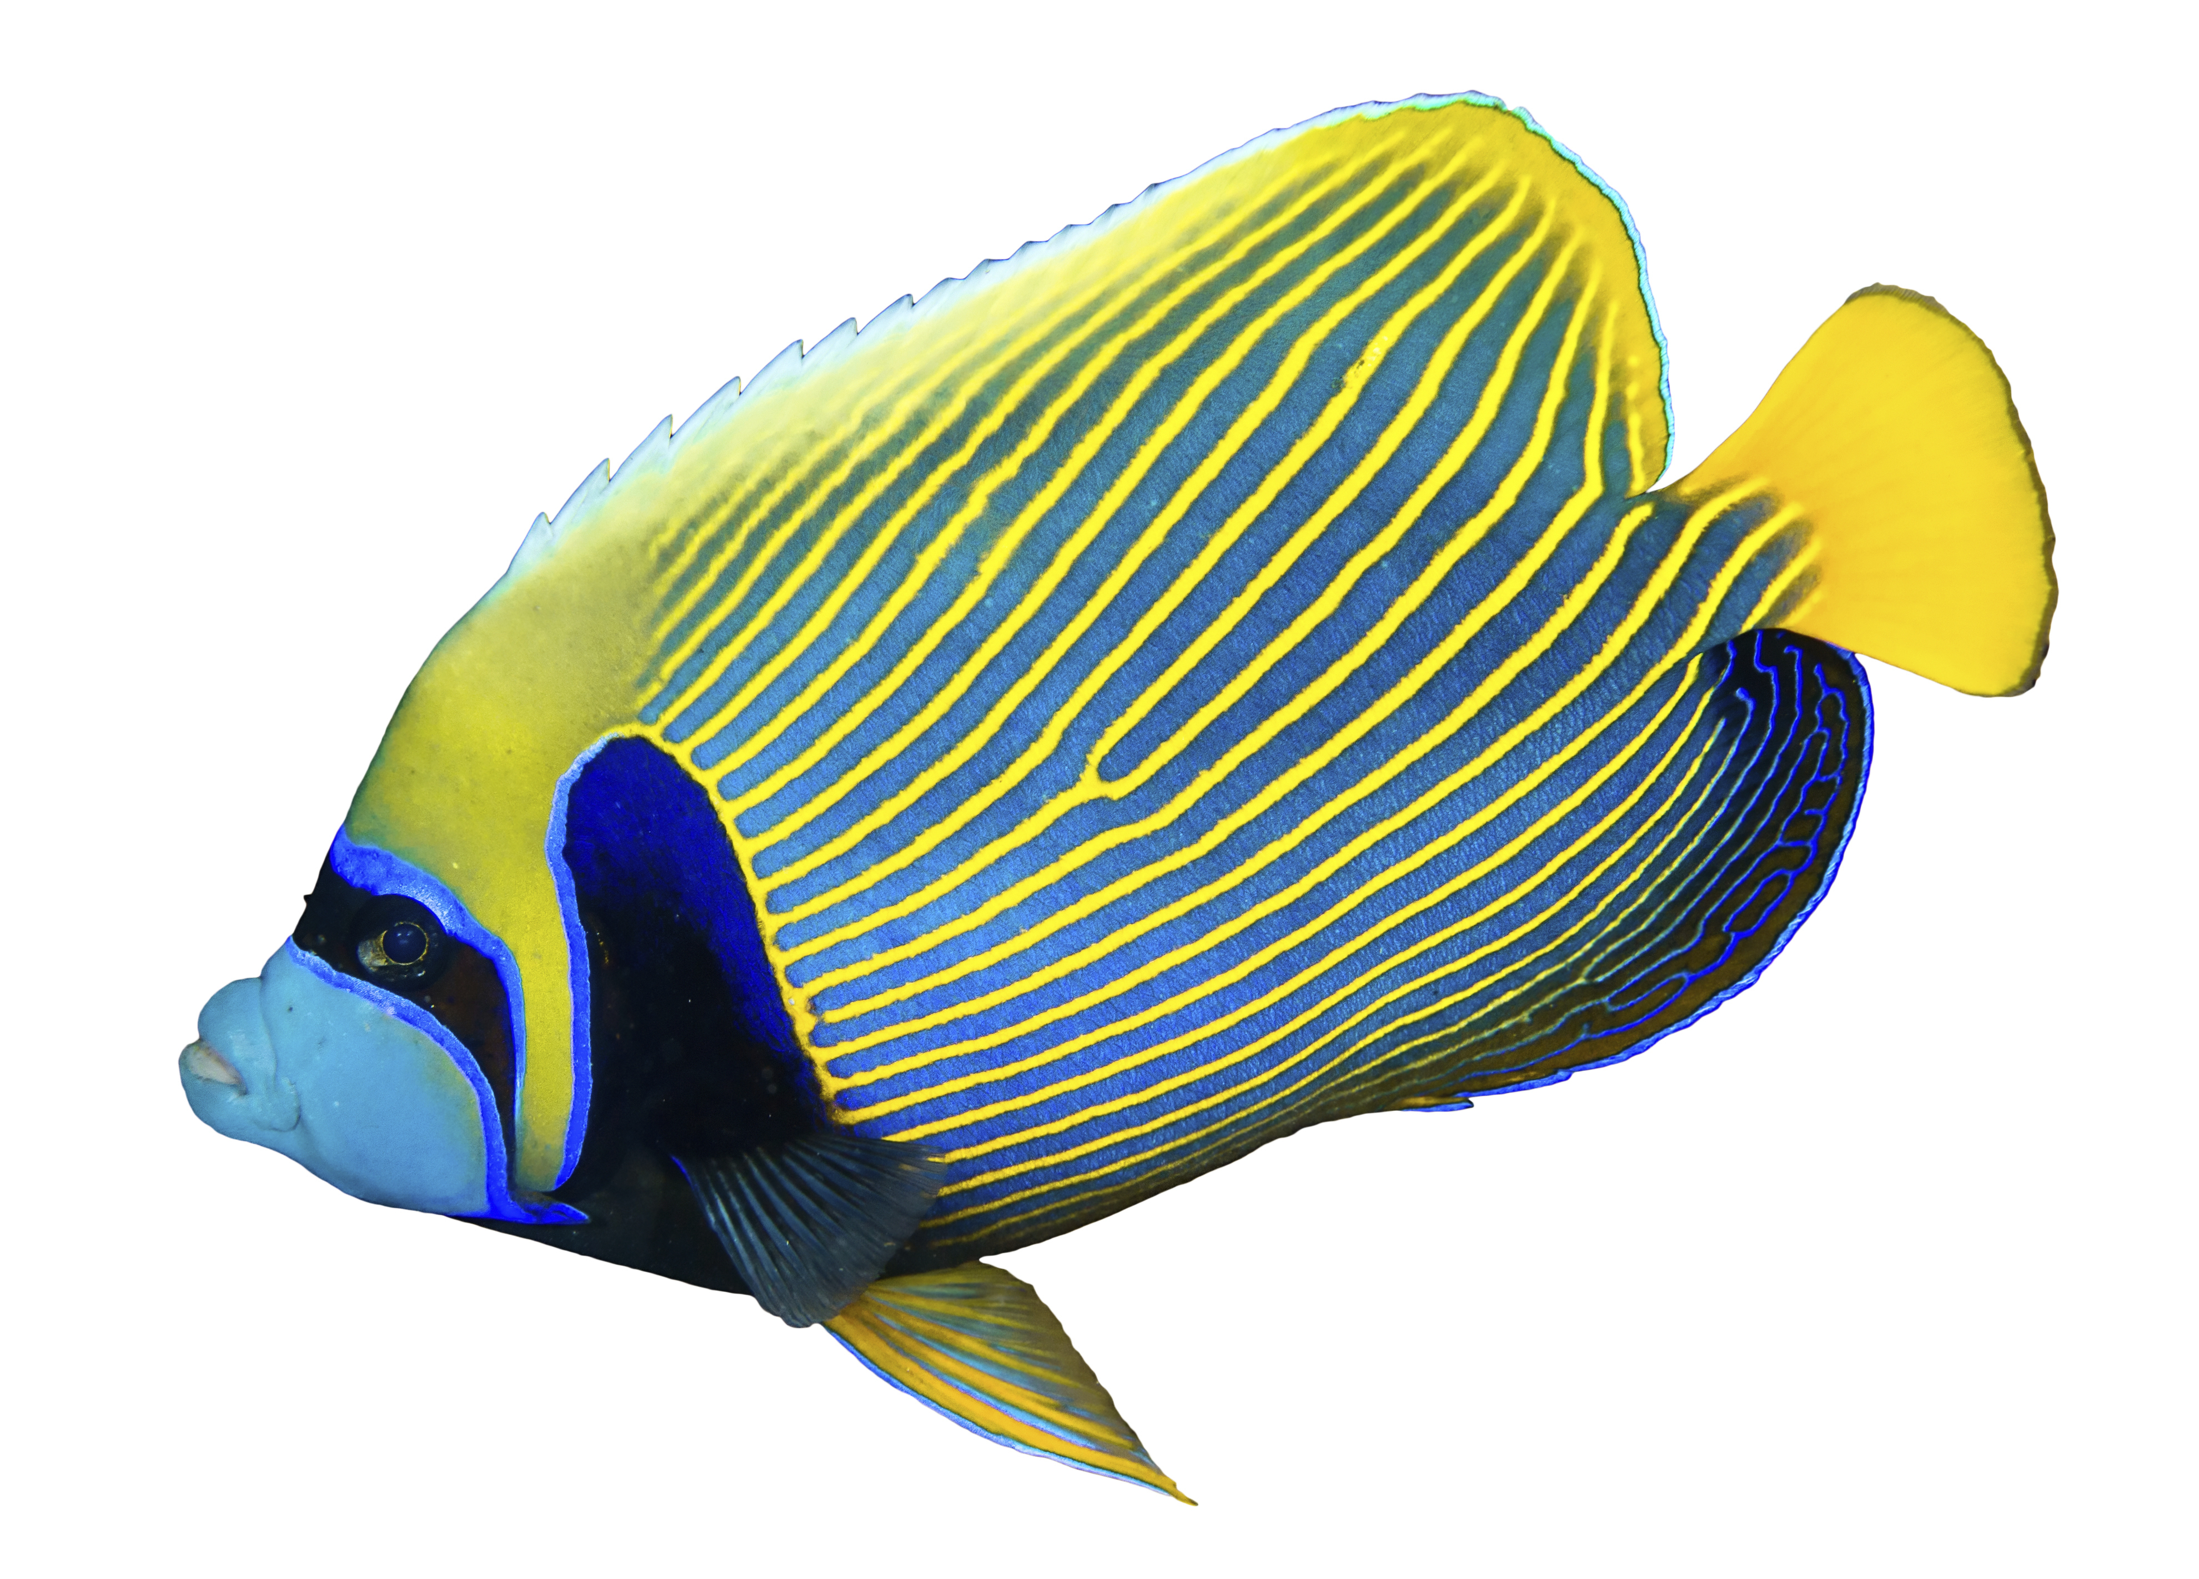
Nada Bucea Come Escucha

En el fondo del mar, se encuentran
dos pececitos. Uno le pregunta al otro:
—¿Y tu papá qué hace?
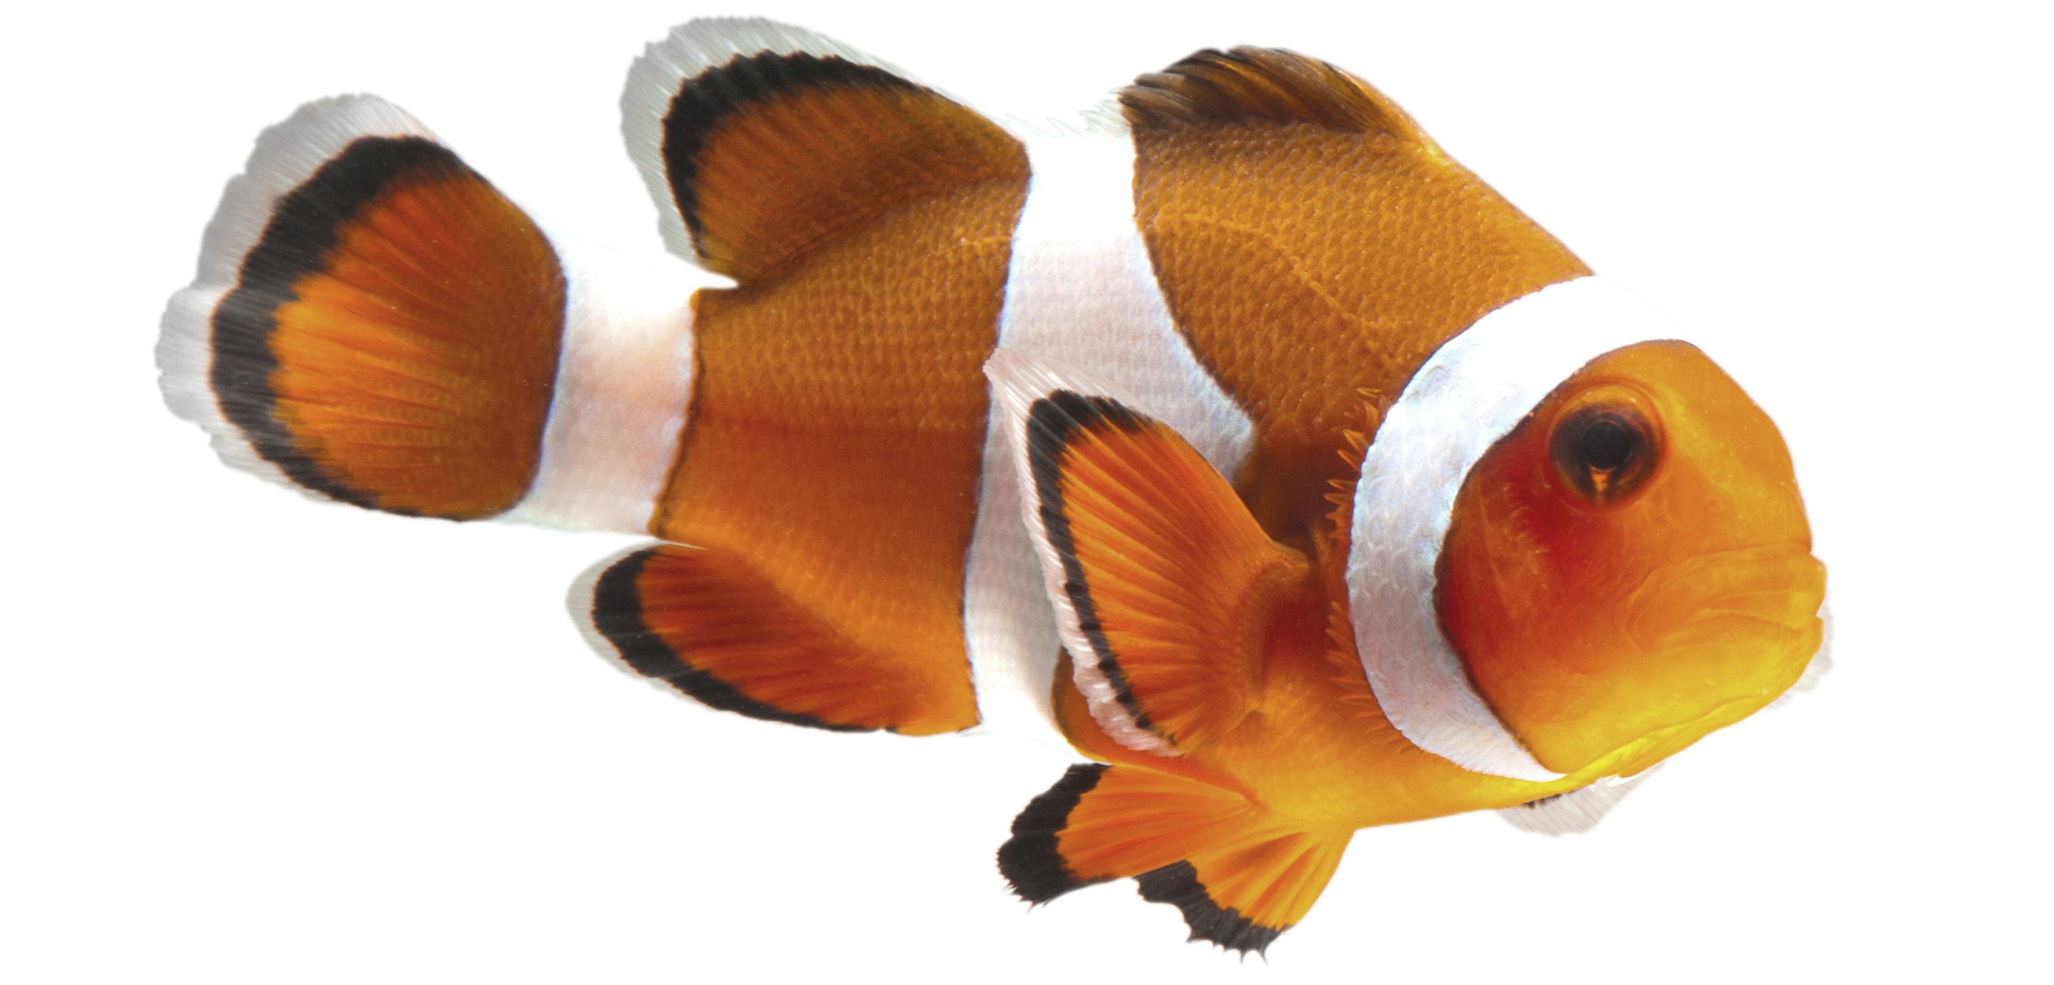
Y el otro responde:
—.
Unidad 11. El campeonato de voleibol

Nombre: ___________________________________ Curso: _____ Fecha: ________

Marcapáginas
Romance del Duero
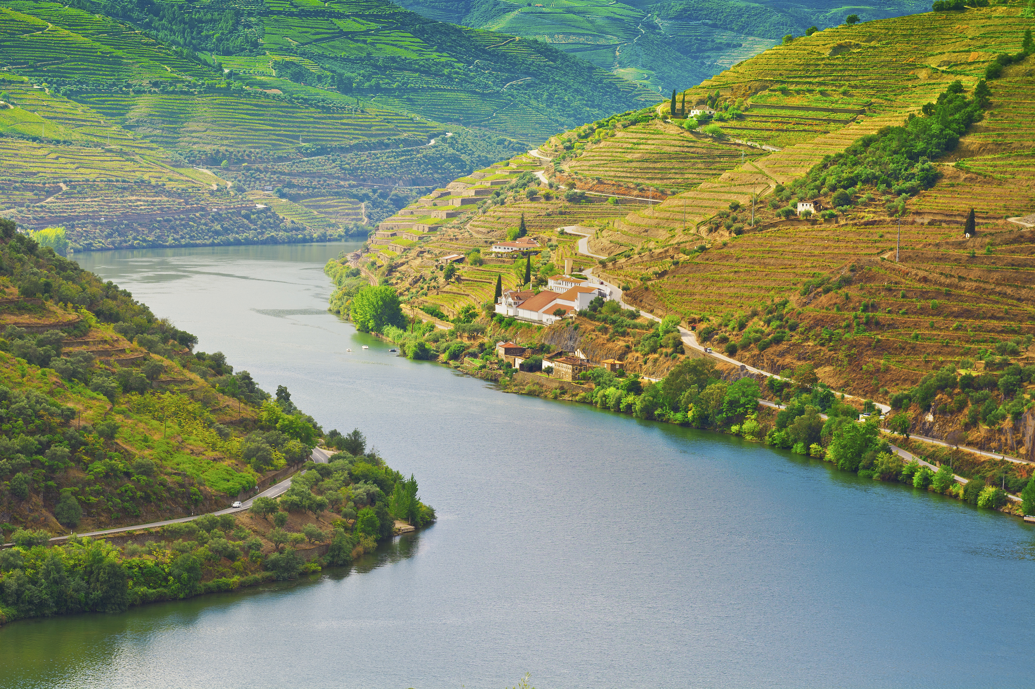
Río Duero, río Duero,
nadie a acompañarte baja,
nadie se detiene a oír
tu eterna estrofa de agua.

Indiferente o cobarde
la ciudad vuelve la espalda.
No quiere ver en tu espejo
su muralla desdentada.

Río Duero, río Duero,
nadie a acompañarte baja,
ya nadie quiere atender
tu eterna estrofa olvidada,

sino los enamorados
que preguntan por sus almas
y siembran en tus espumas
palabras de amor, palabras.
Gerardo Diego

1A. Escribe qué río es el protagonista del romance.

Unidad 11. El campeonato de voleibol

Nombre: ___________________________________ Curso: _____ Fecha: ________

2A. Responde a las preguntas.
- ¿Quiénes son los únicos que se acercan al río?
- ¿Qué siembran en el río?

3A. ¿Qué es la estrofa de agua del río Duero? Marca.
Es el color de las aguas del río.
Es el sonido de las aguas del río.
Es el olor de las aguas del río.

4A. Rodea en el texto las palabras que riman.

5A. Completa este romance con las palabras adecuadas y léelo en voz alta.
plata oro logradas recogidas
Tú, viejo Duero, sonríes
entre tus barbas de ,
moliendo con tus romances
las cosechas mal .

Bibliografía
- Gil, C.: «Mozart para niños». [En línea]: http://www.poemitas.org/home/index.php/es/poemas/personajes-celebres/mozart
- Diego, G.: «Río Duero», en Gerardo Diego para niños (edición de E. Diego). Ediciones de la Torre, Madrid, 1996.

